El Niño

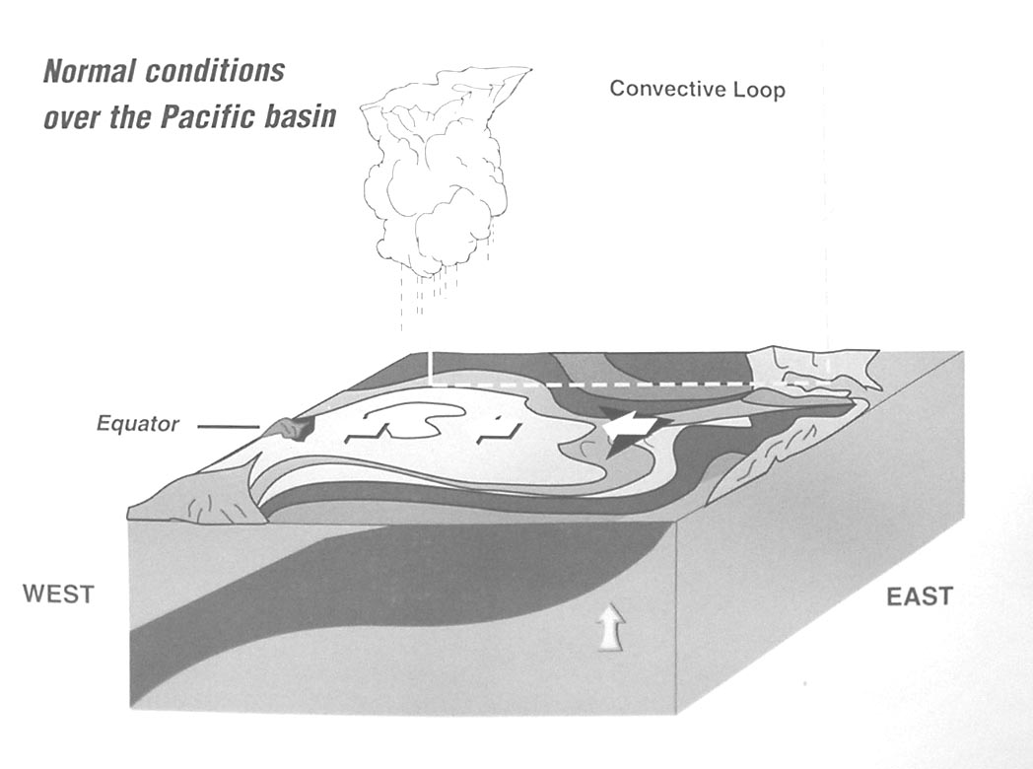
Pescarii care străbat apele Pacificului în zona coastelor Perului şi Ecuadorului ştiau de secole despre existenţa lui El Niño. La fiecare 3 până la 7 ani peştii din apele de coastă ale acestor ţări dispăreau cu desăvârşire în lunile decembrie şi ianuarie, cauzând stagnarea industriei piscicole. Acest fenomen a fost numit El Niño, care înseamnă „băieţelul”, pentru că venea odată cu celebrarea Naşterii lui Iisus. În timpul lui El Niño relaţiile fizice dintre vânt, curenţi oceanici, temperatura oceanică şi atmosferică au un impact deosebit asupra biosferei, comparabil cu alternarea anotimpurilor, la alte latitudini.

El Niño – o anomalie termică a oceanului
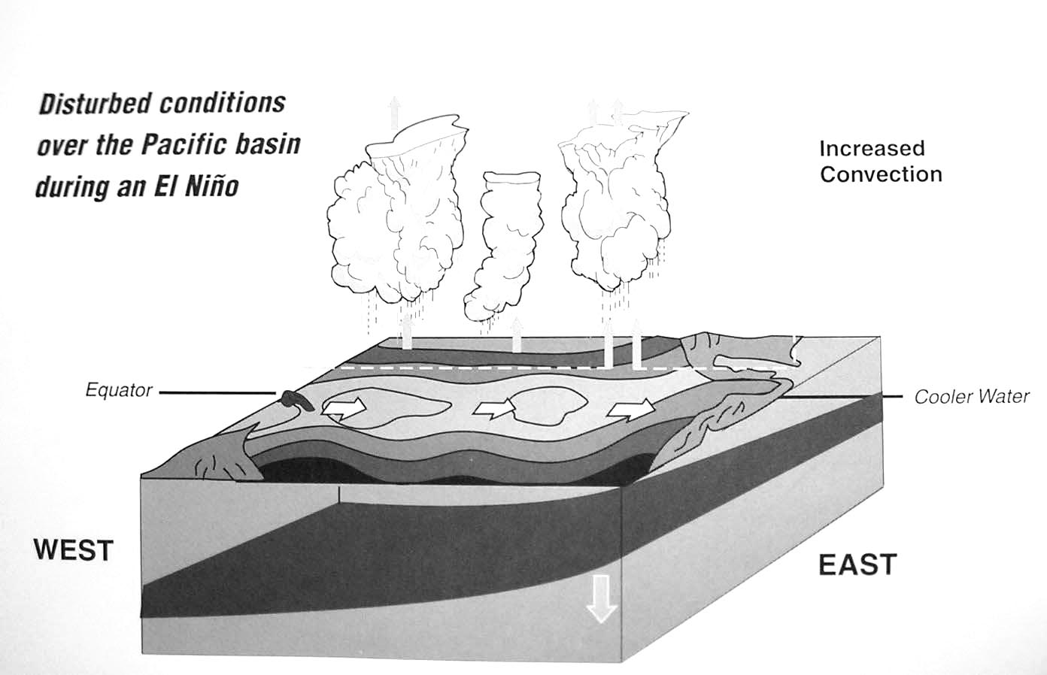
Vastul Pacific tropical primeşte mai multă energie solară decât orice altă regiune a Pământului. O mare parte din această energie este stocată în ocean sub formă de căldură. Alizeele Pacificului, care în mod normal bat de la est spre vest, redistribuie această energie deplasând apele calde de suprafaţă înspre vest, şi creând un bazin cald chiar la est de Indonezia şi la nord-est de Australia. Între timp, apele reci şi adânci ale Pacificului de est se ridică la suprafaţă, creând o diferenţă de temperatură de la est la vest, de-a lungul ecuatorului.
Alizeele pierd din putere în timpul primăverii în emisfera nordică. Mai puţină apă este împinsă înspre vest şi, în consecinţă, apele din Pacificul central şi de est încep să se încălzească (cu câteva grade). Totuşi, alizeele se restabilesc în perioada de vară iar transferul de căldură este şi el refăcut.
Uneori, din motive nu pe deplin înţelese, alizeele nu se restabilesc, sau chiar îşi schimbă direcţia şi bat de la vest spre est. Când se întâmplă aceasta oceanul răspunde în mai multe feluri. Apele calde de suprafaţă din bazinul Indonezian încep să se mişte spre est. Mai mult, încălzirea normală de primăvară din Pacificul central poate să continue spre est şi în timpul verii şi toamnei. Apele calde de suprafaţă împiedică apa rece din adâncime să se ridice. Rezultatul este că o mare parte din regiunile Pacificului central si de est se încălzesc (pe o perioadă de până la 6 luni), formându-se El Niño. În medie, apele se încălzesc cu 3-5º, iar în unele locuri, cu chiar 10º peste limita normală. În est, pe măsura încălzirii temperaturii, apa îşi măreşte volumul iar nivelul mării creşte cu mai mulţi centimetrii.
În anii 1982-83 aproape 300 cm de ploaie au căzut în Ecuador şi în nordul Perului într-o perioadă de 6 luni, transformând regiuni deşertice în lacuri. Acesta a avut un impact major în răspândirea vegetaţie şi a faunei. Efectele lui El Niño nu se limitează doar la regiunile tropicale, ci se răsfrâng la scară globală, având consecinţe tragice sau afectând grav economia unor regiuni. Apele calde care migrează spre est duc la creşterea umidităţii şi la formarea ploilor. De asemenea, energia electrică eliberată în timpul furtunilor poate avea consecinţe dezastruoase. Un alt exemplu sunt furtunile de iarnă din California, însoţite de inundaţii şi alunecări de teren. În anii 1997-98 în California au căzut cantităţi triple de precipitaţii, fată de anii normali. Din contră, El Niño poate cauza secete severe în Australia, Indonezia şi sudul Asiei.
În timp ce El Niño scade probabilitatea apariţie uraganelor în Atlantic, el creşte şansele apariţiei cicloanelor şi taifunelor în Pacific. Fenomenul El Niño din 1982-83 a cauzat pagube de 33 miliarde $, datorită inundaţiilor, furtunilor puternice şi incendiilor.
